19.01.2017.

KOLOKVIJUM IZ DIGITALNE OBRADE SLIKE
- Na koji način se kolor slika može konvertovati u sliku koja sadrži samo sive nijanse (greyscale)? Navesti odgovarajuće formule. (8 poena)

- Odrediti koliko memorije zauzima kolor slika 800x1200 piksela. Slika se sastoji od 3 kolor ravni, i svaki piksel je karakterisan sa 24 bita (po 8 za R, G i B kolor ravni). Rezultat izraziti u megabajtima (MB). (5 poena)

- Na Slici 1 je prikazana test slika 8x8 piksela. Pikseli mogu uzimati vrednosti iz opsega [0, 255]. Da li slika ima slab kontrast ili veliki kontrast? (3 poena)

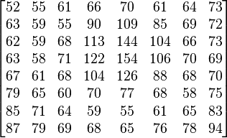
Slika 1.

- Izvršiti popravku kontrasta Slike 1 metodom Contrast Streching. (8 poena)

- Izvršiti popravku kontrasta Slike 1 metodom Ekvalizacije Histograma. (12 poena)

- Navesti i opisati filtre statistike poretka. (4 poena)

- Navesti jednu konvolucionu masku koja vrši NF filtriranje (lowpass), i jednu konvolucionu masku koja vrši VF filtriranje (highpass). (4 poena)

- Sa navedenim maskama izvršiti konvoluciju sa Slikom 1 na mestu gde test slika ima maksimalni intenzitet. (6 poena)

